**Phòng chống dịch Covid-19 trong tình hình mới:**

**9 khuyến cáo của Bộ Y tế**

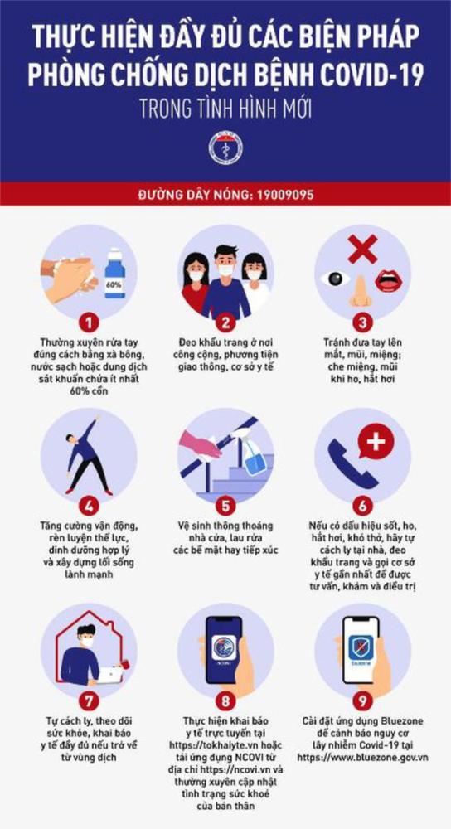**Trước diễn biến phức tạp của dịch bệnh Covid-19, Bộ Y tế đã xây dựng, ban hành khuyến cáo phòng chống dịch bệnh Covid-19 trong tình hình hình mới với 9 nội dung cụ thể để mọi người dân thực hiện.**

1. Thường xuyên rửa tay đúng cách bằng xà phòng dưới vòi nước sạch, hoặc bằng dung dịch sát khuẩn có cồn (ít nhất 60% cồn).

2. Đeo khẩu trang nơi công cộng, trên phương tiện giao thông công cộng và đến cơ sở y tế.

3. Tránh đưa tay lên mắt, mũi, miệng. Che miệng và mũi khi ho hoặc hắt hơi bằng khăn giấy, khăn vải, khuỷu tay áo.

4. Tăng cường vận động, rèn luyện thể lực, dinh dưỡng hợp lý xây dựng lối sống lành mạnh.

cáo mới nhất của Bộ Y tế về phòng chống dịch Covid-19 trong tình hình mới

5. Vệ sinh thông thoáng nhà cửa, lau rửa các bề mặt hay tiếp xúc.

6.  Nếu bạn có dấu hiệu sốt, ho, hắt hơi, và khó thở, hãy tự cách ly tại  nhà, đeo khẩu trang và gọi cho cơ sở y tế gần nhất để được tư vấn, khám  và điều trị.

8. Thực hiện khai báo y tế trực tuyến tại  https://tokhaiyte.vn hoặc tải ứng dụng NCOVI từ địa chỉ https://ncovi.vn  và thường xuyên cập nhật tình trạng sức khoẻ của bản thân.

9. Cài  đặt ứng dụng Bluezone để được cảnh báo nguy cơ lây nhiễm COVID-19, giúp  bảo vệ bản thân và gia đình: https://www.bluezone.gov.vn/.

**QUỐC LẬP**

***Nguồn tin : Báo SÀI GÒN GIẢI PHÓNG Online***